**SSC0724 - Sistemas Educacionais Avançados**



**Projeto de educação musical**

**Breno Lívio Silva de Almeida 10276675**

**Daniel Eiji Martins Chiyo 10276960**

**Lucas Albano de Oliveira 10377688**

* **Introdução**

**(PARÁGRAFO - COMENTAR SOBRE ENSINO DA MÚSICA. ENSINO DA MÚSICA POR MEIO DE SOFTWARE E ETC) // yousician // jogos(rock band…) *Feedback\***

**O projeto visa à criação de um software voltado para dispositivos mobile em que se possa introduzir conceitos musicais por meio de métodos interativos. Esses métodos consistem em permitir o usuário entender o aprendizado e formação de uma música por meio de interações com a tela do celular e um mecanismo similar a um teclado.**

* **Objetivo geral**

**O objetivo desse projeto é implementar um software que possa introduzir conhecimentos musicais ao usuário de forma interativa.**

* **O teclado**

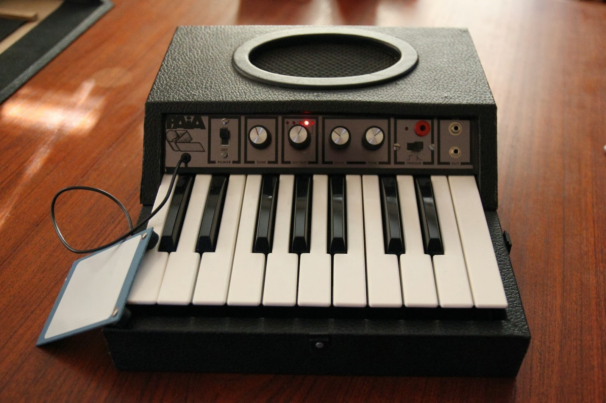

**O equipamento a ser utilizado seria um teclado composto de uma só oitava. Ele será produzido se utilizando de algum dispositivo como Arduino e Protoboard. Seria interessante um teclado que seja barato o suficiente para promover uma certa inclusão social.**

* **Descrição do Software**

**Tela 1 - Introdução ao conhecimento musical por meio de informações. A absorção das informações pelo usuário será validada se utilizando de questionários e o teclado (DAR NOME PARA ESSE TECLADO SEJA COM ARDUINO OU OUTRO DISPOSITIVO).**

**Tela 2 - Aprendizado de músicas se utilizando da visualização da tela e a repetição do que é visto no teclado.**

**Tela 3 - Formação de músicas por meio de mais informações. A absorção das informações será validada de forma análoga à Tela 1.**

**Tela 4 - (ALGUMA COISA DE INCLUSÃO SOCIAL SERIA INTERESSANTE).**

* **Metodologia de execução (Ao trabalhar fora da universidade para comprovar a eficácia do software)**